Gruppo: Mattia Zanini, Diego Albertin, Enrico Toso Paolo, Alessio Donini

Classe: 4F

Data: 24/03/2022

**CandyMarket**

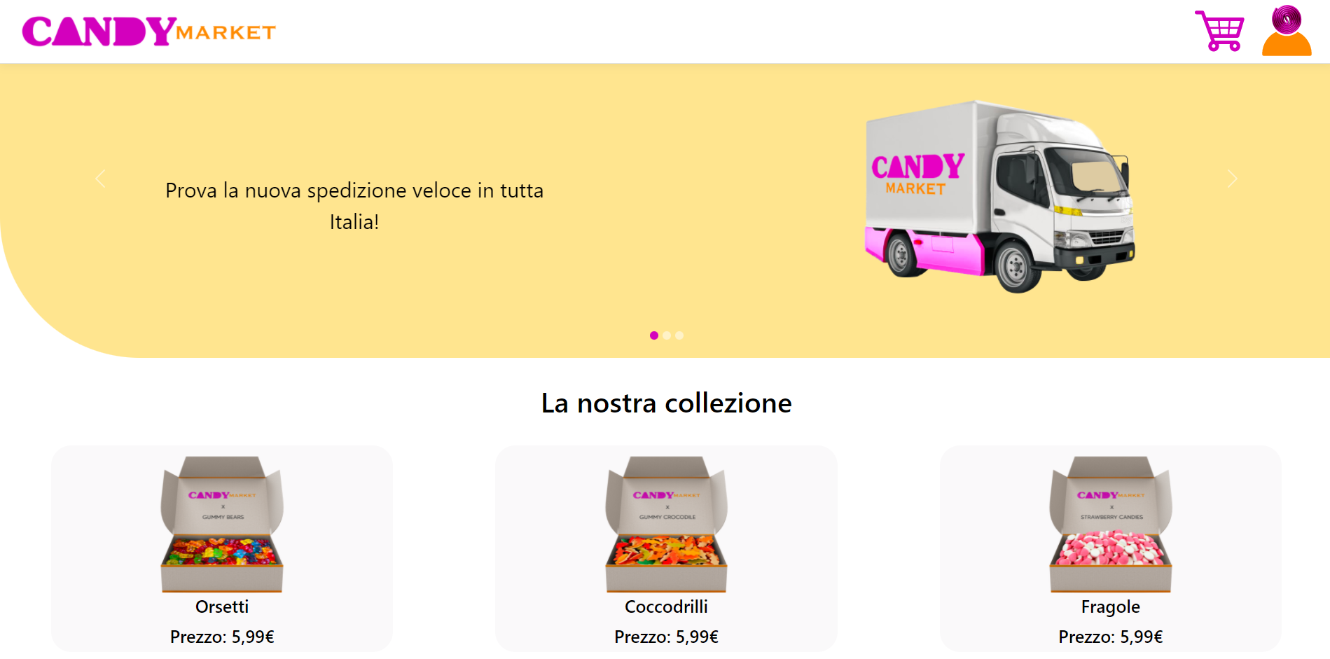

Questa è la pagina principale del sito, da qui è possibile:

* scorrere il carosello
* accedere al carrello
* entrare nella pagina di login
* accedere alla pagina del singolo prodotto

**Pagina del prodotto**

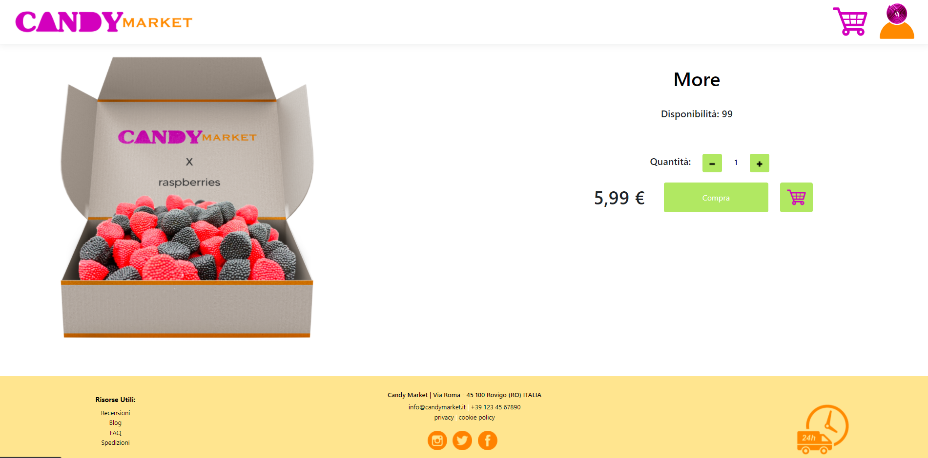

In questa pagina viene mostrato il prodotto selezionato in tutto il suo splendore e ne vengono illustrate le informazioni:

* Nome
* Quantità disponibile
* Quantità che si desidera acquistare o inserire nel carrello
* Prezzo

A fianco al prezzo sono presenti i seguenti bottoni:

* “Compra” per procedere direttamente all’acquisto
* L’icona del carrello che permette di aggiungere il prodotto al carrello in modo da poter tornare alla schermata iniziale e aggiungere altri prodotti

**Pagina del carrello**

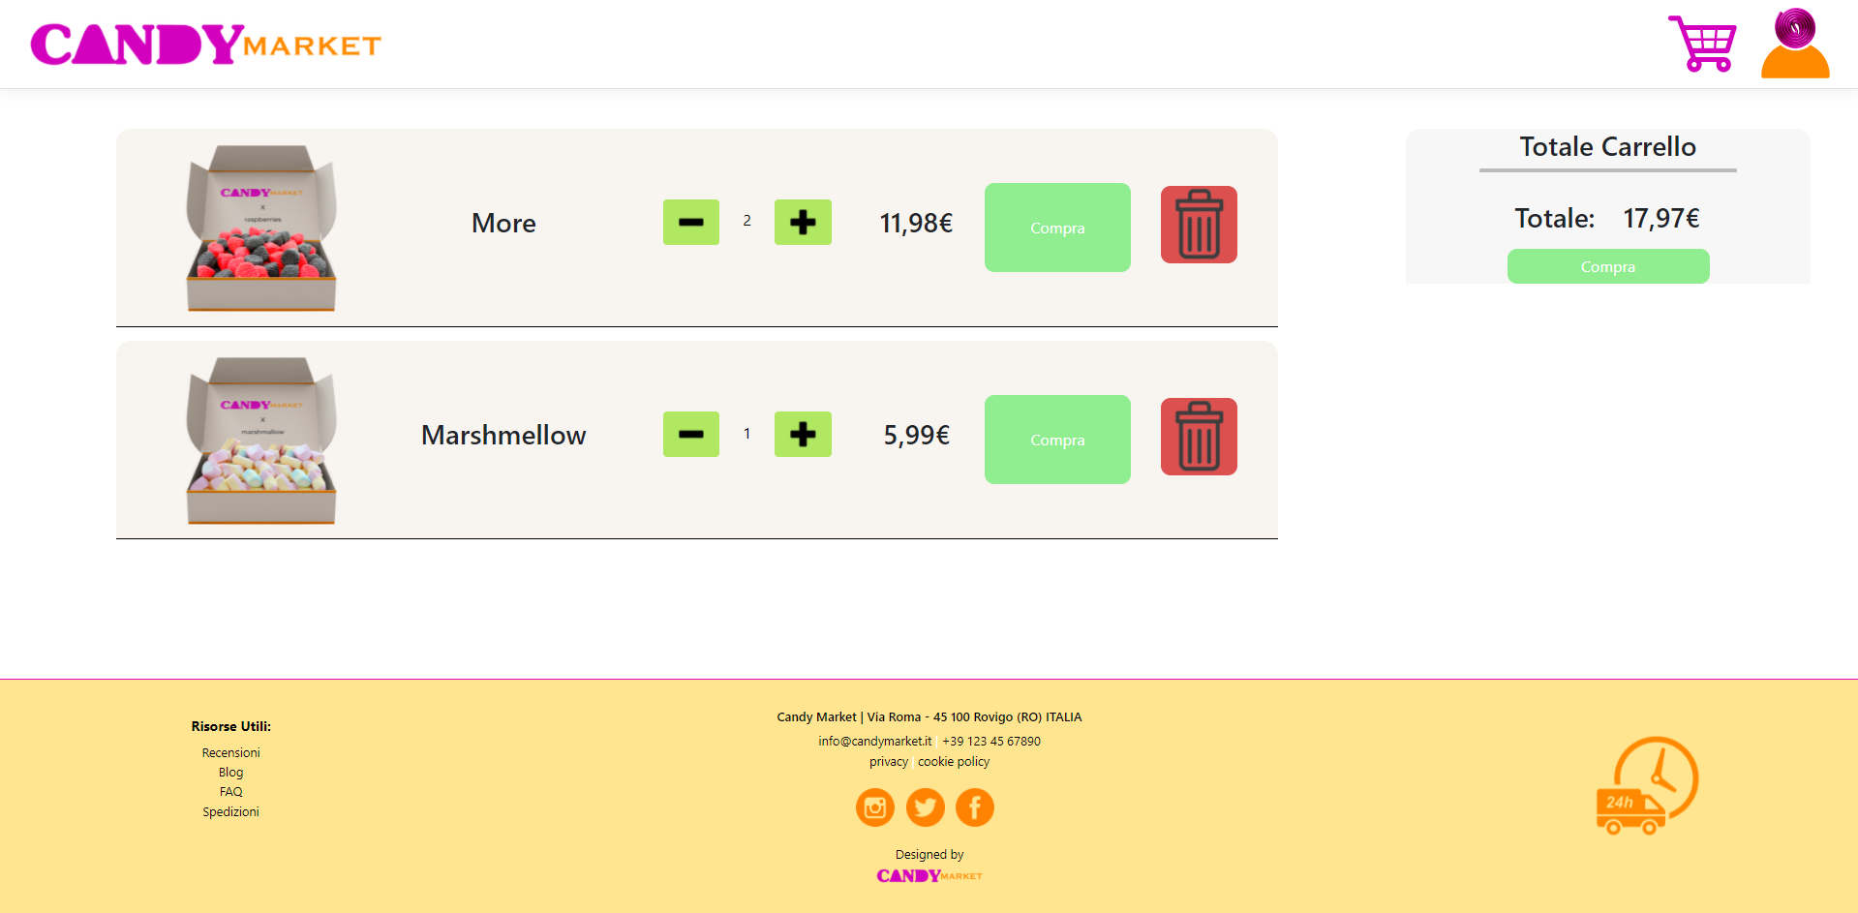

In questa pagina vengono elencati tutti prodotti che sono stati aggiunti al carrello precedentemente e il totale in €.

Per ogni prodotto è possibile:

* Diminuire/aumentare la quantità scelta tramite i bottoni “**-**” e ”**+**”
* Comprare il singolo prodotto con il bottone “Compra”
* Rimuovere l’articolo dal carrello tramite l’icona del cestino

Infine è possibile procedere all’acquisto totale tramite il bottone “Compra” presente in alto a destra dello schermo.

**Pagina admin**

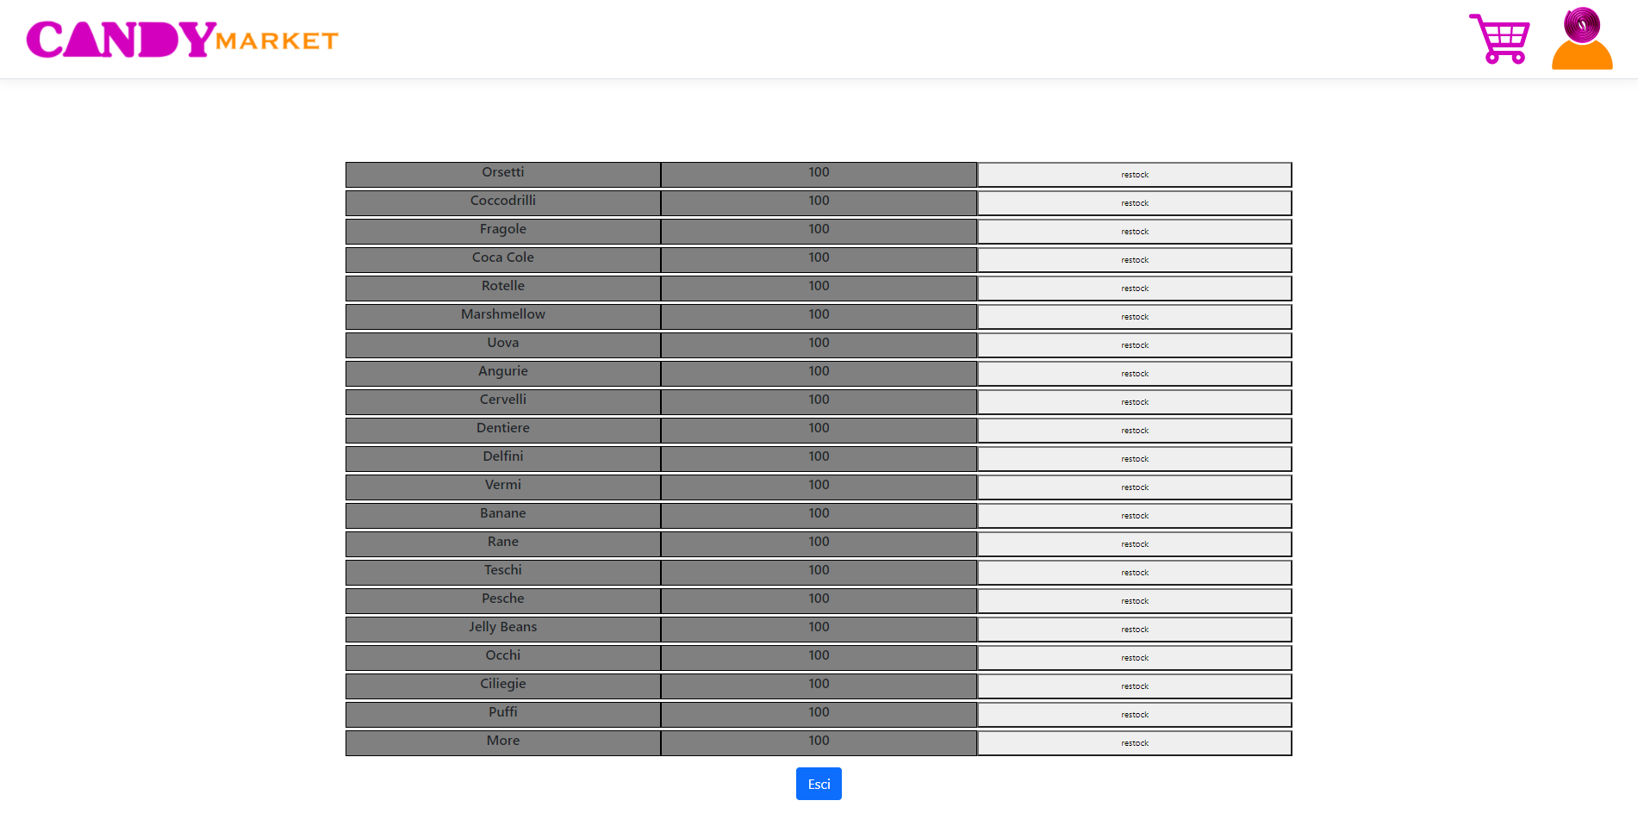

In questa pagina (a cui l’accesso è permesso esclusivamente al proprietario del sito tramite apposite credenziali “admin”, “admin”) è possibile visualizzare l’intero magazzino dell’e-commerce ed eseguire il restock dei prodotti selezionati.

Cliccando sul bottone “Esci”, il sito esegue il logout.